RELATÓRIO TÉCNICO: PROCESSAMENTO DIGITAL DE IMAGENS
ATIVIDADE 10 – LIMIARIZAÇÃO GLOBAL ITERATIVA
1. OBJETIVO
Esta atividade tem como objetivo projetar, implementar e validar em ambiente MATLAB o algoritmo recursivo de Limiarização Global Iterativa para segmentação de imagens em tons de cinza. O experimento visa analisar quantitativamente o comportamento do critério de convergência governado pela tolerância delT e avaliar criticamente a robustez e as limitações estruturais desse método de binarização global quando aplicado a cenários reais que apresentam gradiente de iluminação não uniforme, utilizando a imagem padrão 'rice-shaded.tif'.
2. FUNDAMENTAÇÃO TEÓRICA
A segmentação por limiarização baseia-se na separação das intensidades dos pixels de uma imagem em duas classes distintas: o objeto (primeiro plano) e o fundo (background). Quando as propriedades de iluminação da cena são homogêneas, um único valor de corte (limiar T) é suficiente para mapear a imagem para o domínio binário g(x, y).
O algoritmo de Limiarização Global Básica calcula recursivamente o limiar ótimo através de um processo iterativo fundamentado nas seguintes etapas matemáticas:
• 1. Define-se uma estimativa inicial para T, comumente calculada como o valor médio de intensidade de todos os pixels da matriz normalizada.
• 2. Segmenta-se a imagem em duas regiões com base no valor corrente de T: G1 (contendo pixels com intensidade maior que T) e G2 (pixels com intensidade menor ou igual a T).
• 3. Computam-se os valores médios de refletância amostral (μ1 e μ2) para cada subconjunto de forma isolada.
• 4. Atualiza-se o limiar linearmente estabelecendo o ponto médio das médias computadas:
T_novo = (μ1 + μ2) / 2
• 5. O processo repete-se em ciclos contínuos até que a variação absoluta entre duas iterações consecutivas seja estritamente inferior ao limiar de tolerância pré-estabelecido (delT), ou seja, |T - T_novo| < delT.
3. METODOLOGIA E IMPLEMENTAÇÃO
O operador de segmentação foi estruturado manualmente na função globalThresh(f, detT). O algoritmo realiza o escalonamento dinâmico automático da imagem de entrada para o intervalo [0, 1] de ponto flutuante de dupla precisão, garantindo a invariância de escala física da matriz independente da quantização original. O loop de recorrência executa o cálculo de médias espaciais utilizando indexação lógica condicional (evitando o custo computacional de loops aninhados) e incorpora uma proteção de barreira para divisões por zero em submatrizes nulas.
4. ANÁLISE DE RESULTADOS E DISCUSSÃO
A execução do pipeline iterativo sobre a imagem 'rice-shaded.tif' gerou os limiares de convergência e as saídas gráficas que fundamentam a seguinte análise técnica:
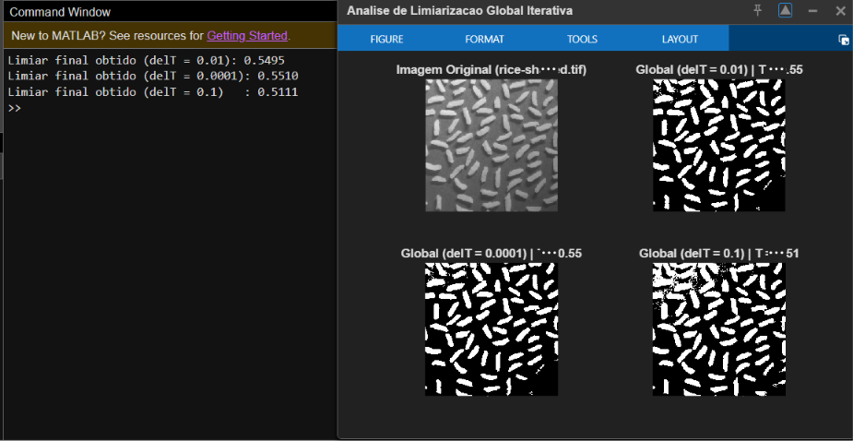
4.1 Análise do Experimento (b) - Configuração Padrão (delT = 0.01)
Sob a condição default com delT = 0.01, o algoritmo convergiu estritamente para o limiar final de 0.5495. Ao inspecionar visualmente a imagem binária correspondente (quadrante superior direito do painel), observa-se que o algoritmo falhou gravemente na segmentação. Enquanto os grãos de arroz localizados na metade superior da imagem foram corretamente extraídos, os objetos contidos no quadrante inferior direito sumiram, sendo fundidos incorretamente ao fundo. Simultaneamente, falsos fragmentos de primeiro plano (ruído de fundo) emergiram no canto superior esquerdo.
A causa física desse erro reside no fato de 'rice-shaded.tif' possuir um forte gradiente de iluminação não uniforme (sombreamento progressivo). Como o topo da cena é excessivamente claro e a base é subexposta, os níveis de intensidade do fundo no topo são numericamente maiores do que os níveis de intensidade dos objetos utilitários situados na base. Por se tratar de um método global que aplica um único escalar T sobre toda a superfície, torna-se matematicamente impossível separar os grãos do fundo sem provocar erros de subsegmentação ou supersegmentação locais.
4.2 Análise do Experimento (c) - Variação do Parâmetro de Tolerância (delT)
Os testes complementares investigaram o impacto de delT na resposta final do sistema, gerando os seguintes indicadores numéricos de convergência:
• Condição Rígida (delT = 0.0001): Convergiu para T = 0.5510
• Condição Frouxa (delT = 0.1): Convergiu para T = 0.5111
A alteração da tolerância modifica apenas o critério de parada do algoritmo, forçando-o a executar mais ou menos ciclos adaptativos. Sob a condição delT = 0.0001, a aproximação numérica é refinada, deslocando sutilmente o limiar para 0.5510, o que tendeu a suprimir mais pixels de borda na zona escura, piorando marginalmente a perda de grãos. Sob a condição delT = 0.1, o algoritmo interrompe a recursão prematuramente, fixando o corte em 0.5111; esse limiar mais baixo recuperou uma fração dos grãos inferiores, porém amplificou severamente o ruído de fundo na região iluminada superior, gerando um bloco massivo de falsos positivos.
Conclui-se que nenhuma alteração no parâmetro delT é capaz de solucionar ou mitigar o erro de segmentação. O ajuste de delT altera apenas a vizinhança decimal do ponto de parada, mas a falha é de natureza estrutural do modelo de limiarização global, que assume premissas de iluminação uniforme inexistentes na cena sob análise.
5. CONCLUSÃO
O experimento executado demonstrou com clareza o comportamento assintótico e as limitações práticas do algoritmo de Limiarização Global Iterativa. A função customizada operou conforme os requisitos matemáticos do modelo clássico de Gonzalez, alcançando convergência estável em todas as simulações executadas. Contudo, os resultados comprovam empiricamente que métodos globais são inerentemente ineficazes para tratar imagens acometidas por sombreamento ou iluminação espacialmente variantes. Para solucionar de forma definitiva as falhas documentadas em rice-shaded.tif, faz-se estritamente necessária a transição do modelo global para técnicas adaptativas locais, tais como a limiarização dinâmica por janelas móveis (algoritmos de Niblack ou Sauvola) ou a correção prévia do campo de iluminação de fundo através de filtragem homomórfica ou subtração do background estimado.

